**Realisierung auf der eigenen Webseite:**

Besprochen in Teammeeting am: 01.12.2016

* Unter Semantic Web versteht man die Entwicklung einer standardisierten Sprache zur Beschreibung und Strukturierung von Internet-Ressourcen.
* Ziel ist es, Informationen zu elektronischen Quellen durch Hinzufügen von semantischen Auszeichnungen maschinenlesbar zu machen. Damit können Ressourcen gezielter und kontextbezogen gefunden werden.
  + => Maschinen sollen Inhalte besser verstehen und so besser mit dem Menschen kommunizieren
* Die wichtigsten Techniken des Semantic Web sind RDF (Ressource Description Framework) als Metadaten-Standard und XML (Xtensible Markup Language) als Auszeichnungssprache für den Datenaustausch.

1. **RDFs (Resource Description Framework – in – attributes)**
   * Das **Resource Description Framework** (**RDF**) bezeichnet eine [Familie von Standards](http://www.w3schools.com/w3c/w3c_rdf.asp) des World Wide Web Consortiums (W3C) zur formalen Beschreibung von Information über Objekte, sogenannte Ressource, die durch eindeutige Bezeichner (URIs) identifiziert werden.
   * Sprache mit der man Computer die Bedeutung von Dingen erklärt
   * Im Wesentlichen stellt RDFa eine Reihe von Attributen, mit denen Metadaten in eine XML-Sprache überführt werden, bereit.

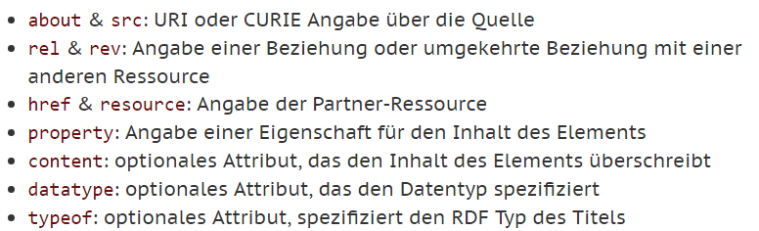

<p xmlns:dc=**"**[**http://purl.org/dc/elements/1.1/**](http://purl.org/dc/elements/1.1/)**"** about=**"**[**http://www.example.com/books/wikinomics**](http://www.example.com/books/wikinomics)**"**>

    In his latest book <cite property="dc:title">Wikinomics</cite>, <span property="dc:creator">Don Tapscott</span> explains deep changes in technology, demographics and business. The book is due to be published in <span property="dc:date" content="2006-10-01">October 2006</span>.

</p>

1. **Microformat => Nein**
   * Mikroformate sind ein Markup-Format zur **semantischen Annotation** von HTML oder XHML.
   * Mikroformat-Annotationen können leicht aus Webseiten extrahiert werden und machen weiteren Programmen (etwa Suchmaschinen) die **Bedeutung** des Seiteninhalts verständlich.
   * Jedes Mikroformat wurde für ein spezielles Themen- oder Wissensgebiet entwickelt. So gibt es Mikroformate für Termine, für Kontaktinformationen und für soziale Beziehungen.
   * Die bisher vorhanden (X)HTML-Standards erlauben minimale semantische Annotationen durch folgenden Attribute:

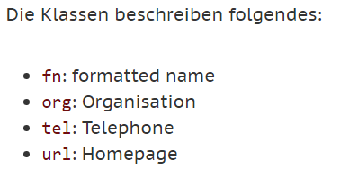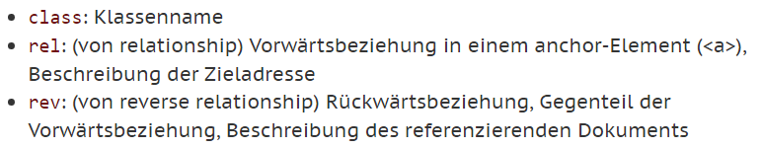

* + Beispiel:

|  |  |  |
| --- | --- | --- |
| Kontaktinformationen als einfache HTML-Elemente | | Mikroformat hCard ausgezeichnet und als class="vcard" eingebunden |
|  |  | |

**Fazit:**

* ähnlicher Ansatz wie RDF
* RDF ist etwas schwieriger zu beschreiben als Mikroformate
* RDF ist ausdrucksstärker, da man nicht auf bestimmte Themengebiete beschränkt ist sondern mittels geeigneter Ontologien Dinge aus allen Gebieten beschreiben kann

1. **Microdata => Nein**
   * Diese **Spezifikation** versucht, das Einbinden maschinenlesbarer Informationen in HTML-Dokumenten zu definieren.
   * Ziel dabei ist, dass dieser Mechanismus eindeutig definiert und zu anderen Formaten wie **RDF** und **JSON** kompatibel ist.
   * Globale Microdata Attribute:
     + 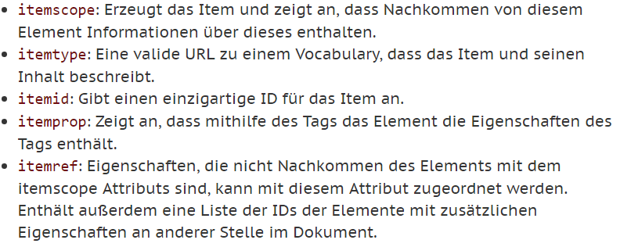
   * **Beispiel:**

<section itemscope itemtype="[**http://data-vocabulary.org/Person**](http://data-vocabulary.org/Person)"> Hello, my name is <span itemprop="name">John Doe</span>, I am a <span itemprop="title">graduate research assistant</span> at the <span itemprop="affiliation">University of Dreams</span>. My friends call me <span itemprop="nickname">Johnny</span>. You can visit my homepage at <a href=**"**[**http://www.JohnnyD.com**](http://www.johnnyd.com/)**"** itemprop="url">www.JohnnyD.com</a>.

<section itemprop="address" itemscope itemtype="[**http://data-vocabulary.org/Address**](http://data-vocabulary.org/Address)"> I live at <span itemprop="street-address">1234 Peach Drive</span> <span itemprop="locality">Warner Robins</span>, <span itemprop="region">Georgia</span>. </section>

</section>

* + **Google würde das obige Beispiel folgend interpretieren:**

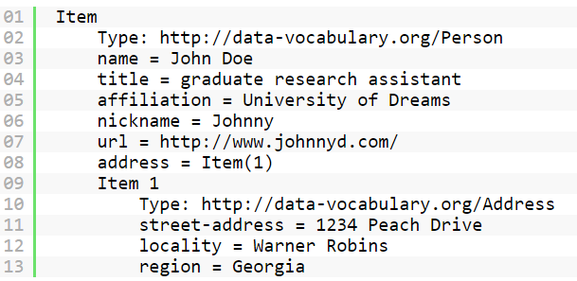

1. **URI / URL => Ja**
   * Linked Data
2. **XML (=> DTD) => Nein**
3. **Ontologien** 
   * OWL:
     + Ist eine formale Beschreibungssprache um Ontologien zu erstellen, publizieren und verteilen zu können
       - Termini einer Domäne und Beziehung formal zu beschreiben
     + Viel aussagekräftiger als RDF
     + Zeigt Beziehungen zwischen Klassen und Eigenschaften besser an
     + Unterscheidet Klassen + Eigenschaften + Instanzen
4. **Autocomplete => Ja**

Auto-Complete: Mit einer Auto-Complete-Funktionalität erleichtert zum Beispiel Google auf seiner englischsprachigen Startseite das Leben des Suchenden [[2]](http://www.cmswire.com/cms/web-content/let-google-suggest-your-next-search-003067.php), die Funktion soll demnächst auch auf den deutschsprachigen Google-Seiten verfügbar sein. Funktionsweise: Während man einen Suchbegriff eintippt, werden mögliche Suchwortkombinationen und die Trefferzahlen angezeigt. Auch Wikipedia bietet einen derartigen Suchhelfer an und reduziert damit die Wahrscheinlichkeit, dass der User von null Suchtreffern enttäuscht wird. [Quelle: <http://t3n.de/magazin/web-20-semantic-web-gegenwart-zukunft-nutzung-221294/3/>]

1. **Facettierte Suche => Ja**
   * (Suchmaschine => Framework des MIT: Exhibit => <https://www.simile-widgets.org/exhibit3/> )
   * Genauer beschrieben und Umsetzungsmöglichkeiten ebenfalls hier: <http://t3n.de/magazin/web-20-semantic-web-gegenwart-zukunft-nutzung-221294/3/>
2. **FOAF (Friend of a Friend) => Ja**
   * Projekt, das die semantischen Technologien nutzt, um Menschen und ihre Beziehungen untereinander, ihre Interessen und Aktivitäten, in maschinen-verständlicher Form darzustellen.
   * Es könnte demnach als eine Art dezentrales soziales Netzwerk (social network) beschrieben werden.
   * Aus technologischer Sicht ist FOAF ein auf RDFS basierendes Vokabular, das die Klassen und Eigenschaften der Menschen und ihrer Beziehungen untereinander allgemeingültig und eindeutig definiert.
   * Die persönlichen Informationen werden in einem RDF-Dokument gespeichert, auf einem Webserver abgelegt und sind auf diese Weise im World Wide Web verfügbar.

Folgende Vorschläge **könnte** man auch noch zu Semantic Web zählen, passen aber evtl. nicht wirklich:

* Blogbeiträge werden nur nach eigenen Interessen angezeigt
  + (ähnlich Produkte bei Amazon – Kunden die den gleichen Artikel gekauft haben, interessierten sich auch für folgende Produkte)
    - Finde ich schon passend. Man kann ja auf der Seite irgendwo (sofern der Admin das möchte) „vorgeschlagene Beiträge“ oder so machen? So hat man die normale Website aber trotzdem auf den individuellen Nutzer angepasst (so etwas Ähnliches meinte ich mit Nutzeranalyse ☺ )
* Abspielen von Musik abhängig von den Interessen (angesehenen Reisebeiträgen) => nein
* Reisebeiträge über z.B. Lissabon => nein
  + Werbung für Hotels, Flüge, Stadtbesichtigung, Restaurants, etc.
* Geo-Dienste => nein
* Zeitplanung => nein

**Hilfreiche Links/Videos:**

* <http://www.gironimo.org/webentwicklung/web-3-0-das-semantische-web.html> (Studienarbeit)
* <https://www.youtube.com/watch?v=DPH_ae9cUKo>
* <https://www.youtube.com/watch?v=UEXhFkOm5Ag>

Der Maschine die Bedeutung der Dinge beibringen

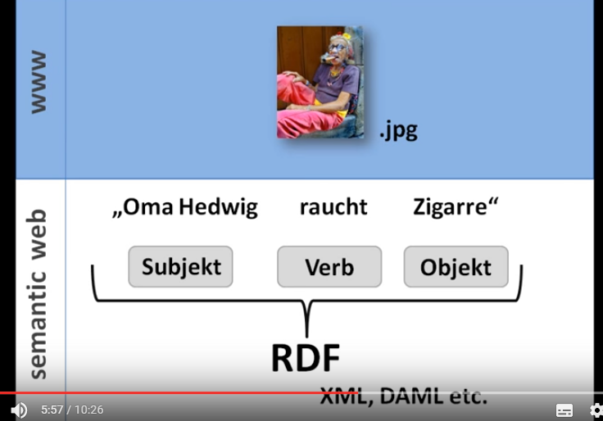 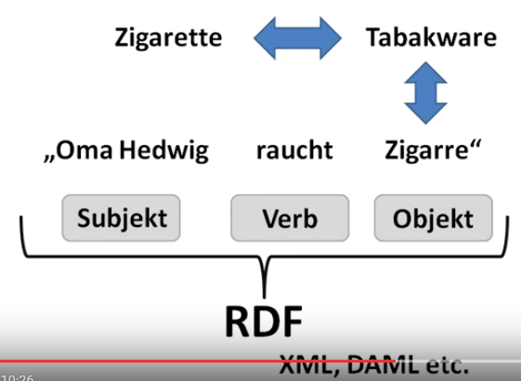 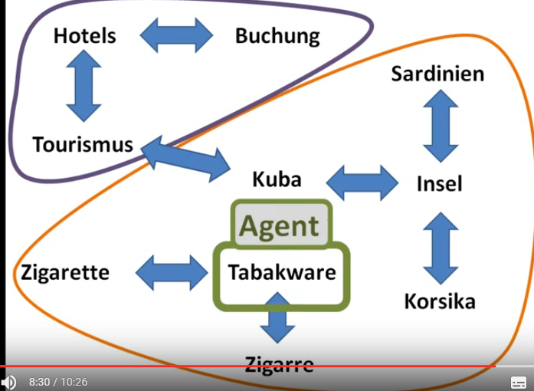

* <https://www.youtube.com/watch?v=1Mh6ZwHVt5I>
  + <http://yovisto.de/play/17949> (Teil 1- ganzes Video)
  + <http://yovisto.de/play/17985> (T 2 - Semantic Web Basis Architekturen)
  + <http://www.yovisto.com/play/20675> (T3 - RDFs und RDFA)
  + <http://yovisto.de/play/17999> (T4 - RDFs, RDFa, Sparql)
  + <http://yovisto.de/play/18001> (T5 - Ontologien)
* <https://www.e-teaching.org/didaktik/recherche/semantic_web.pdf>
* <http://semantisches-web.net/beispiele/beispiele-fur-den-privaten-bereich/foaf/>
* <http://www.gironimo.org/webentwicklung/web-3-0-das-semantische-web.html>
* <https://www.e-teaching.org/didaktik/recherche/semantic_web.pdf>
* <http://t3n.de/magazin/web-20-semantic-web-gegenwart-zukunft-nutzung-221294/3/>
* Forschungsprogramme: (Quelle: <https://de.wikipedia.org/wiki/Theseus_(Forschungsprogramm)> )
* Theseus (Förderprogramm des Bundesministeriums für Wirtschaft und Tech­nologie)
* Quaero
  + Ziel:
    - im Fokus stehen semantische Technologien, die Inhalte die Inhalte (Wörter, Bilder, Töne) nicht mit Hilfe herkömmlicher Verfahren (z. B. Buchstabenkombi­nationen) ermitteln, sondern die inhaltliche Bedeutung von Informationen er­kennen und einordnen können.
    - Mit diesen Technologien sollen Computerprogramme besser nachvollziehen können, in welchem Kontext Daten abgespeichert wurden.
    - Darüber hinaus können Computer aus den Inhalten logische Schlüsse ziehen und selbständig Zusammenhänge zwischen unterschiedlichen Informationen aus mehreren Quellen erkennen und herstellen.